Questões-aula 3. Adição algébrica de números racionais
Nome da Escola | _____________________________________________ | Ano letivo 20___-20___ |  | Matemática | 7.º ano
Nome do Aluno | _____________________________________________ | Turma | N.º | Data
Professor | _____________________________________________ | __________ | ______ | ____-____-20__

Questão-aula 5
Calcula e apresenta a resposta sob a forma de número inteiro ou sob a forma de fração irredutível.
1
1.1. $\frac{1}{2}+\frac{1}{3}$ 1.2. $\frac{1}{2}+\left(-\frac{1}{3}\right)$ 1.3. $-\frac{2}{5}+\left(-\frac{3}{5}\right)$
1.4. $-\frac{1}{2}+\left(-\frac{1}{10}\right)$ 1.5. $-\frac{7}{5}+0,2$ 1.6. $-\frac{1}{6}+\left(-\frac{3}{4}\right)$
1.7. $\frac{7}{5}+\left(-\frac{1}{4}\right)$ 1.8. $\frac{8}{3}+\left(-\frac{1}{6}\right)$ 1.9. $\frac{1}{12}+\left(-\frac{1}{3}\right)$
Faz corresponder cada expressão ao seu resultado.
2
Expressão |  |  |  | Valor numérico
$$-1-\frac{1}{3}-2$$ | • |  | • | $$\frac{7}{10}$$
$1+\left(\frac{1}{2}-1\right)-\left(-0,2\right)$ | • |  | • | $$\frac{22}{15}$$
$-\left(\frac{1}{3}+\frac{1}{6}\right)-\left(-\frac{1}{2}-2\right)$ | • |  | • | 2
$$1+\frac{1}{2}-\left|-\frac{1}{3}\right|+0,3$$ | • |  | • | $$- \frac{10}{3}$$

Questão-aula 6
De acordo com a regra, completa as pirâmides seguintes.
Regra
1
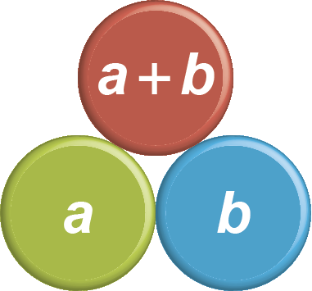
1.1. 1.2.


–1
2
0,5
–4
2

Marca na reta numérica o ponto P de abcissa $\frac{1}{2}-\left(\frac{1}{3}-1\right)+\left(-1+\frac{2}{3}\right)$ .
2
